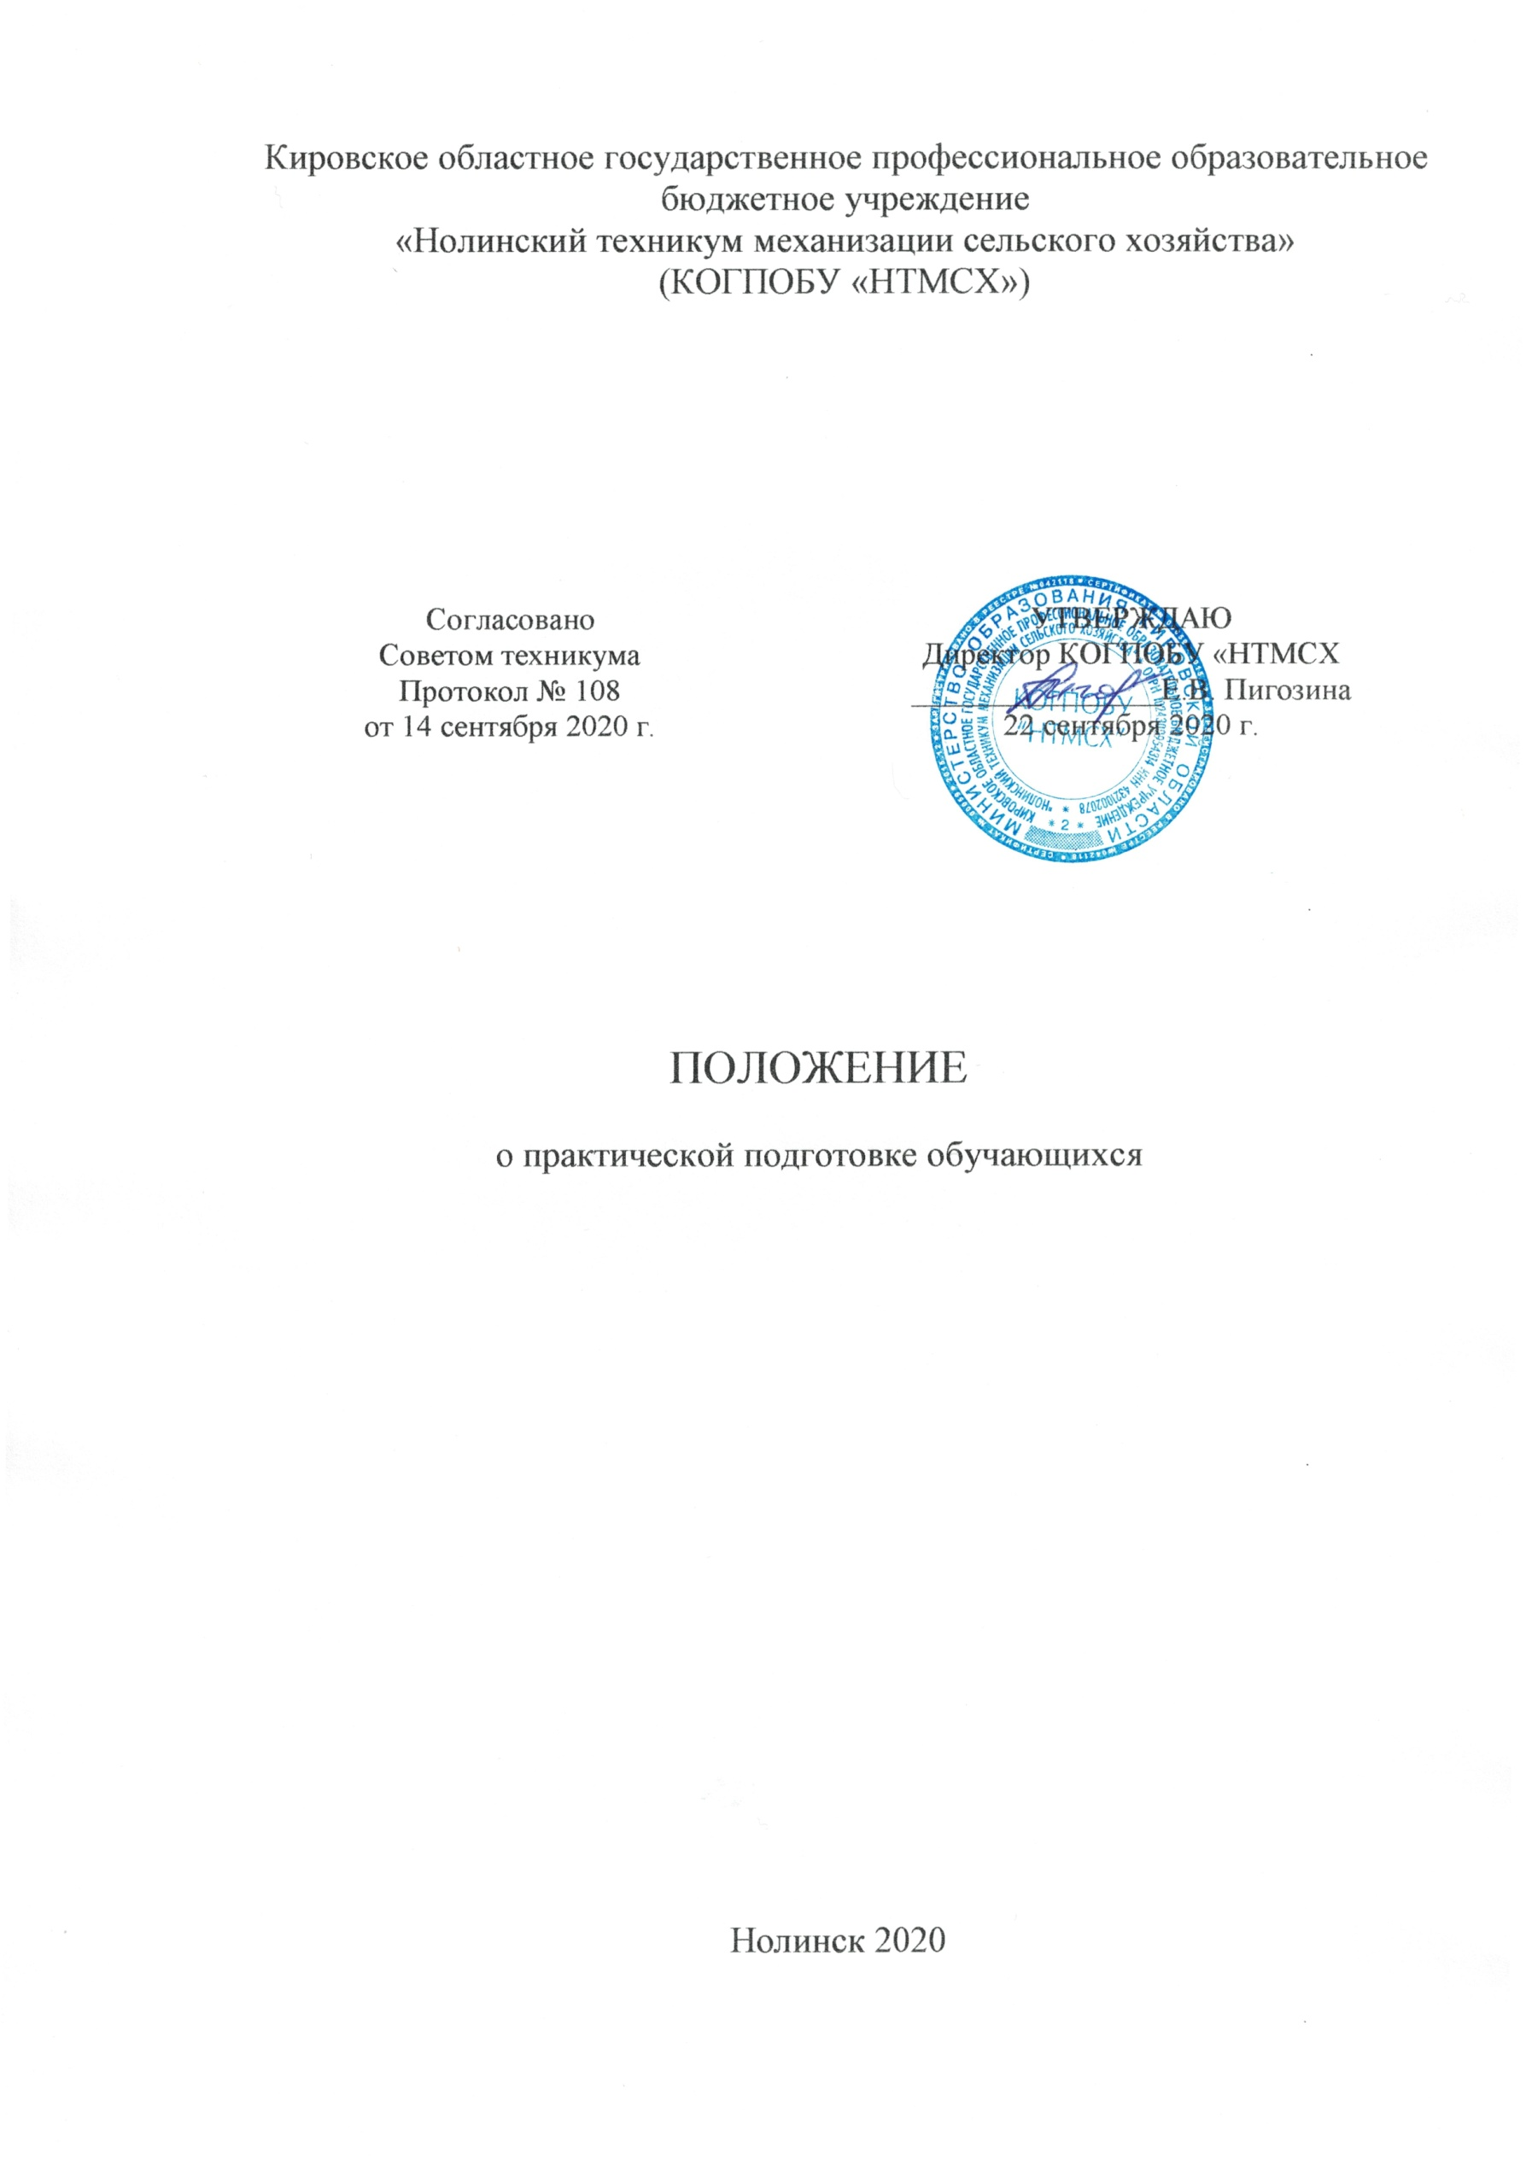

- Общие положения
Положение о практической подготовке обучающихся устанавливает порядок организации практической подготовки обучающихся (далее - практическая подготовка), осваивающих основные образовательные программы среднего профессионального образования (далее –СПО) в Кировском областном государственном профессиональном образовательном бюджетном учреждении «Нолинский техникум механизации сельского хозяйства» (КОГПОБУ «НТМСХ»)

- Положение разработано на основе:

- Федерального закона от 29 декабря 2012 года № 273-ФЗ «Об образовании в Российской Федерации;

- Порядка организации и осуществления образовательной деятельности по образовательным программам среднего профессионального образования, утвержденного Приказом Министерства образования и науки Российской Федерации от 14 июня 2013 года № 464;
- Приказа Министерства просвещения Российской Федерации от 05.08.2020 № 390 «О практической подготовке обучающихся»;

- Устава КОГПОБУ «НТМСХ».

- Практическая подготовка - форма организации образовательной деятельности при освоении образовательной программы в условиях выполнения обучающимися определенных видов работ, связанных с будущей профессиональной деятельностью и направленных на формирование, закрепление, развитие практических навыков и компетенций по профилю соответствующей образовательной программы.

- Практическая подготовка может быть организована:
  - непосредственно в организации, осуществляющей образовательную деятельность (далее - образовательная организация), в том числе в структурном подразделении образовательной организации, предназначенном для проведения практической подготовки;
  - в организации, осуществляющей деятельность по профилю соответствующей образовательной программы (далее - профильная организация), в том числе в структурном подразделении профильной организации, предназначенном для проведения практической подготовки, на основании договора, заключаемого между образовательной организацией и профильной организацией.
- Образовательная деятельность в форме практической подготовки может быть организована при реализации учебных предметов, курсов, дисциплин (модулей), практики, иных компонентов образовательных программ, предусмотренных учебным планом следующим образом:
- при реализации учебных предметов, курсов, дисциплин (модулей) практическая подготовка организуется путем проведения практических занятий, практикумов, лабораторных работ и иных аналогичных видов учебной деятельности, предусматривающих участие обучающихся в выполнении отдельных элементов работ, связанных с будущей профессиональной деятельностью;
- при проведении практики практическая подготовка организуется путем непосредственного выполнения обучающимися определенных видов работ, связанных с будущей профессиональной деятельностью
Практическая подготовка может включать в себя отдельные занятия лекционного типа, которые предусматривают передачу учебной информации обучающимся, необходимой для последующего выполнения работ, связанных с будущей профессиональной деятельностью.
- Реализация компонентов образовательной программы в форме практической подготовки может осуществляться непрерывно либо путем чередования с реализацией иных компонентов образовательной программы в соответствии с календарным учебным графиком и учебным планом.
Виды, этапы и сроки проведения практической подготовки определяются основной профессиональной образовательной программой среднего профессионального образования (далее – ОПОП СПО), составленной в соответствии с федеральными государственными образовательными стандартами среднего профессионального образования (далее- ФГОС СПО).
- При организации практической подготовки, включающей в себя работы, при выполнении которых проводятся обязательные предварительные и периодические медицинские осмотры (обследования), обучающиеся проходят соответствующие медицинские осмотры (обследования) в соответствии с Порядком проведения обязательных предварительных и периодических медицинских осмотров (обследований) работников, занятых на тяжелых работах и на работах с вредными и (или) опасными условиями труда, утвержденным приказом Министерства здравоохранения и социального развития Российской Федерации от 12 апреля 2011 г. N 302н (зарегистрирован Министерством юстиции Российской Федерации 21 октября 2011 г., регистрационный N 22111), с изменениями, внесенными приказами Министерства здравоохранения Российской Федерации от 15 мая 2013 г. N 296н (зарегистрирован Министерством юстиции Российской Федерации 3 июля 2013 г., регистрационный N 28970), от 5 декабря 2014 г. N 801н (зарегистрирован Министерством юстиции Российской Федерации 3 февраля 2015 г., регистрационный N 35848), приказом Министерства труда и социальной защиты Российской Федерации и Министерства здравоохранения Российской Федерации от 6 февраля 2018 г. N 62н/49н (зарегистрирован Министерством юстиции Российской Федерации 2 марта 2018 г., регистрационный N 50237), Министерства здравоохранения Российской Федерации от 13 декабря 2019 г. N 1032н (зарегистрирован Министерством юстиции Российской Федерации 24 декабря 2019 г., регистрационный N 56976), приказом Министерства труда и социальной защиты Российской Федерации и Министерства здравоохранения Российской Федерации от 3 апреля 2020 г. N 187н/268н (зарегистрирован Министерством юстиции Российской Федерации 12 мая 2020 г., регистрационный N 58320), Министерства здравоохранения Российской Федерации от 18 мая 2020 г. N 455н (зарегистрирован Министерством юстиции Российской Федерации 22 мая 2020 г., регистрационный N 58430).

- Практическая подготовка обучающихся с ограниченными возможностями здоровья и инвалидов организуется с учетом особенностей их психофизического развития, индивидуальных возможностей и состояния здоровья.

- Порядок организации и осуществления практической подготовки в виде практики.
  - Виды практики и способы ее проведения определяются образовательной программой, разработанной в соответствии с ФГОС СПО.
  - Программы практики разрабатываются и утверждаются в порядке, предусмотренном настоящим Положением, и являются составной частью ОПОП СПО, обеспечивающей реализацию ФГОС СПО.
Программа практики должна включать в себя:
Указание вида практики, способов и форм ее проведения.
Перечень планируемых результатов обучения при прохождении практики, соотнесенных с планируемыми результатами освоения образовательной программы.
Указания места проведения практики.
Указания объема практики в соответствии с учебным планом образовательной программы.
Содержание практики.
Указание форм отчетности по практике.
Оценочные и методические материалы для проведения текущего контроля и промежуточной аттестации обучающихся по практике.
Перечень учебной литературы и других ресурсов, необходимых для проведения практики
Перечень информационных технологий, используемых при проведении практик, включая перечень программного обеспечения и информационных справочных систем (при необходимости).
Описание материально-технической базы, необходимой для проведения практики
  - Планирование и организация практики на всех ее этапах обеспечивает:
-последовательное расширение круга формируемых у обучающихся умений, навыков, практического опыта и их усложнение по мере перехода от одного этапа практики к другому;
-целостность подготовки специалистов к выполнению основных трудовых функций;
-связь практики с теоретическим обучением.
9.4. Содержание всех этапов практики определяется требованиями к умениям и практическому опыту по каждому из профессиональных модулей ОПОП СПО (далее - профессиональный модуль) в соответствии с ФГОС СПО, программами практики.
Содержание всех этапов практики должно обеспечивать обоснованную последовательность формирования у обучающихся системы умений, целостной профессиональной деятельности и практического опыта в соответствии с требованиями ФГОС СПО.
9.5. Практика может быть проведена непосредственно в организации, осуществляющей образовательную деятельность, в том числе в структурном подразделении образовательной организации, предназначенном для проведения практической подготовки; а также
в организации, осуществляющей деятельность по профилю соответствующей образовательной программы в том числе в структурном подразделении профильной организации, предназначенном для проведения практической подготовки, на основании договора, заключаемого между образовательной организацией и профильной организацией.
9.6. Практика имеет целью комплексное освоение обучающимися всех видов профессиональной деятельности по специальности (профессии) среднего профессионального образования, формирование общих и профессиональных компетенций, а также приобретение необходимых умений и опыта практической работы по специальности (профессии).
9.7 Учебная практика направлена на формирование у обучающихся умений, приобретение первоначального практического опыта и реализуется в рамках профессиональных модулей ОПОП СПО по основным видам профессиональной деятельности для последующего освоения ими общих и профессиональных компетенций по избранной специальности.
9.8. При реализации ОПОП СПО по специальности производственная практика включает в себя следующие этапы: практика по профилю специальности и преддипломная практика.
Практика по профилю специальности направлена на формирование у обучающегося общих и профессиональных компетенций, приобретение практического опыта и реализуется в рамках профессиональных модулей ОПОП СПО по каждому из видов профессиональной деятельности, предусмотренных ФГОС СПО по специальности.
Преддипломная практика направлена на углубление первоначального практического опыта обучающегося, развитие общих и профессиональных компетенций, проверку его готовности к самостоятельной трудовой деятельности, а также на подготовку к выполнению выпускной квалификационной работы в организациях различных организационно-правовых форм.
9.10. Сроки проведения практики устанавливаются образовательной организацией в соответствии с ОПОП СПО. Сроки проведения учебной и производственной практики устанавливаются с учётом теоретической подготовленности обучающихся и сроков проведения соответствующих программе практики видов работ в профильных организациях по месту прохождения практики.
Учебная практика и практика по профилю специальности проводятся как непрерывно, так и путем чередования с теоретическими занятиями по дням (неделям) при условии обеспечения связи между теоретическим обучением и содержанием практики.
Преддипломная практика проводится непрерывно после освоения учебной практики и практики по профилю специальности.
9.11. КОГПОБУ «НТМСХ»:
планирует и утверждает в учебном плане все виды и этапы практики в соответствии с ОПОП СПО с учетом договоров с организациями;
заключает договоры о практической подготовке обучающихся (в т.ч. практики определенного вида) с профильными организациями;
разрабатывает и согласовывает с профильными организациями программы практики, содержание и планируемые результаты практики;
осуществляет руководство практикой;
контролирует реализацию программы практики и условия проведения практики организациями, в том числе требования охраны труда, безопасности жизнедеятельности и пожарной безопасности в соответствии с правилами и нормами, в том числе отраслевыми;
оформляет распорядительные акты (приказы) о направлении на практическую подготовку (практику) с указанием закрепления каждого обучающегося за профильной организацией, вида и сроков прохождения практической подготовки (практики), а также о назначении руководителя практической подготовки от КОГПОБУ «НТМСХ»;
контролирует обеспечение выполнения требований правил охраны труда, техники безопасности, правил пожарной безопасности, санитарно-эпидемиологических правил и гигиенических нормативов.
9.12. Обучающиеся, совмещающие обучение с трудовой деятельностью, вправе проходить учебную и производственную практики в организации по месту работы, в случаях, если осуществляемая ими профессиональная деятельность соответствует целям практики.
9.13. Организацию и руководство практикой по профилю специальности и преддипломной практикой осуществляют руководители практики от КОГПОБУ «НТМСХ» и от профильной организации.
9.14. Результаты практики определяются программами практики, разрабатываемыми КОГПОБУ «НТМСХ» по согласованию с представителями профильных организаций.
По результатам практики руководителями практики от организации формируется аттестационный лист, содержащий сведения об уровне освоения обучающимся профессиональных компетенций, а также характеристика на обучающегося по освоению профессиональных компетенций в период прохождения практики.
9.15. В период прохождения практики обучающимся ведется дневник практики. По результатам практики обучающимся составляется отчет.
В качестве приложения к отчету прикладывают: дневник практики, аттестационный лист, характеристику и необходимые приложения, подтверждающие практический опыт, полученный на практике.
9.16. Аттестация по итогам производственной практики проводится на основании результатов ее прохождения, подтверждаемых документами соответствующих организаций.
9.17. Практика является завершающим этапом освоения профессионального модуля по виду профессиональной деятельности.
Практика завершается зачетом при условии положительного аттестационного листа по практике руководителей практики от организации; наличия положительной характеристики организации на обучающегося по освоению общих и профессиональных компетенций в период прохождения практики; полноты и своевременности представления отчета о практике в соответствии с заданием на практику.
Контроль и оценка результатов освоения производственной (преддипломной) практики осуществляется преподавателем в процессе выполнения студентами работ на предприятии, а также после сдачи студентом отчёта по практике и аттестационного листа.
Общая оценка результатов производственной практики дается после сдачи отчета и формируется из следующих составляющих: оценки руководителя от предприятия, оценки за содержание и оформление отчета, поставленной руководителем практики.
Критерии оценки отчета по производственной (по профилю специальности)
и преддипломной практике
«Зачтено» | «Не зачтено»
1. Краткий письменный отчет о выполнении задания выполнен в соответствии с требованиями, задание отражено полностью; | 1. Краткий письменный отчет о выполнении задания не представлен, представлен с нарушениями - задание не отражено.
2. Аттестационный лист содержит положительную, оценку освоения профессиональных и общих компетенций работодателем. Итоговая оценка по итогам практики от предприятия (организации) «Зачет»; Имеются подписи руководителя практики от предприятия (организации) и печать; | 2. Аттестационный лист содержит оценку «незачет» за освоения профессиональных и общих компетенций работодателем. Итоговая оценка по итогам практики от предприятия (организации) «Незачет»;  Отсутствуют подписи руководителя практики от предприятия (организации) и печать;
3.Дневник по практике заполнен в соответствии с требованиями. Имеются отметки о прохождении инструктажей по технике безопасности. Сведения о выполненных работах имеются на каждый день прохождения практики. Выполненные работы соответствуют заданиям. | 3.Дневник по практике не заполнен в соответствии требованиям. Имеются отметки о прохождении инструктажей по технике безопасности. Сведения о выполненных работах не оформлялись ежедневно. Выполненные работы не всегда соответствуют заданиям.
4. Не нарушены сроки сдачи отчета; | 4. Нарушены сроки сдачи отчета;
5. Материалы (фото, видео, и др.), наглядные образцы изделий, подтверждающие практический опыт, полученный на практике, представлены. Электронная презентация содержит набор слайдов, раскрывающих освоение основного вида профессиональной деятельности в фото и видео фрагментах. Текст надписей кратко отражает компетенцию, осваиваемую во время практики в приемлемой для восприятия форме. | 5. Материалы, наглядные образцы изделий, подтверждающие практический опыт, полученный на практике не представлены. Слайды не содержат подтверждение освоения основного вида профессиональной деятельности в фото и видео фрагментах. Текст надписей не отражает компетенцию, осваиваемую во время практики в приемлемой для восприятия форме.

9.18. Результаты прохождения практики представляются обучающимся в КОГПОБУ «НТМСХ» и учитываются при прохождении государственной итоговой аттестации.
Студенты, не прошедшие практику или получившие отрицательную оценку, не допускаются к прохождению государственной итоговой аттестации.
- Данное положение вступает в силу с момента утверждения директором.
